Отчёт по Индивидуальному проекту

Этап 2. Установка DVWA

Нгуен Дык Ань

Содержание

# I.Цель работы

Установить и настроить DVWA в систему к Kali Linux.

# III. Выполнение работы

* В консоли перейти в директорию /var/www/html (это директория по умочанью вев-сервера) и клонировать DVWA git-директория.

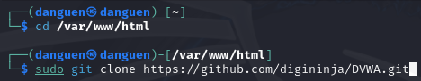



* Настроить доступ директории DVWA, что DVWA полностью доступным для чтения, записи и исполнения для всех.

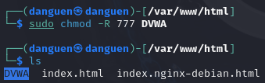

* Скопировать файл конфигурации /var/www/html/DVWA/config/config.inc.php.dist на config.inc.php.

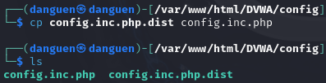

* Поменять имя и пароль пользователя в файле конфигурации config.inc.php.



* Запустить базу данных в консоли и проверять статус базы данных.



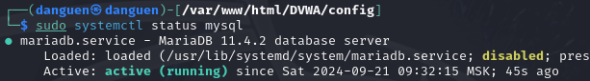

* После того, войти в базу данных.

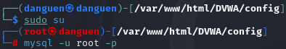

* Создать базу данных с именем dvwa.



* Cоздать пользователя и пароль (должны совпадать с именем пользователя и паролем в файле конфигурации).



* Предоставить все привилегии этому пользователю.



* Запустить и проверять статус веб-сервер Apache2.



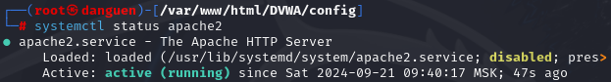

* Поменять файл конфигурации /etc/php/8.2/apache2/php.ini как следующий.

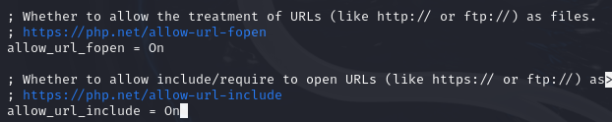

* Перезагрузить веб-сервер Apache2.



* В браузере войти в ссыльку “127.0.0.1/DVWA” и вводить username и пароль, DVWA готов для использования.

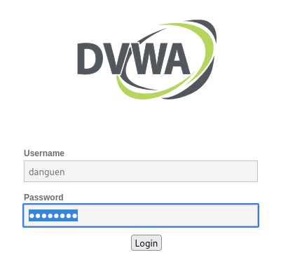

# IV. Вывод

После этой лабораторной работы я установил и настроил DVWA в систему к Kali Linux.